Utrwalanie „sz” w zdaniach.

UCISZA 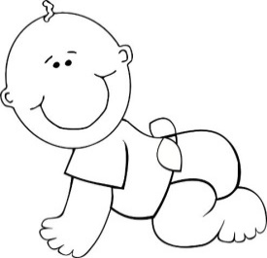.
(Mateusz) (braciszka)

NA 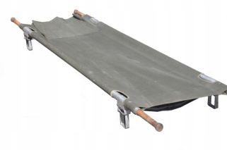 LEŻĄ SZARE 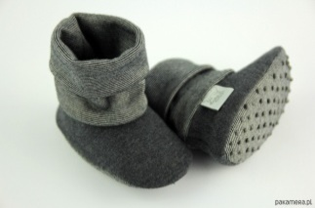.
(noszach) (bambosze)
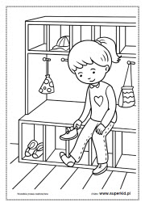 POŁOŻONO BLASZANY .
W SZATNI (żeton)

W 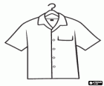 MAM 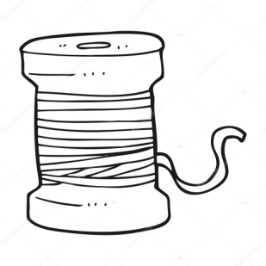.
(kieszeni) (szpulkę)
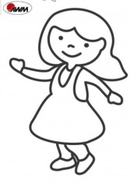 KUPIŁA I 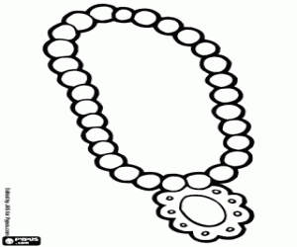.
(KATARZYNA) (BROSZKĘ) (NASZYJNIK)
CIĘŻKO DYSZY.
(WUJASZEK)

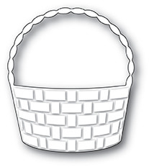 MAM 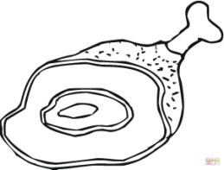I 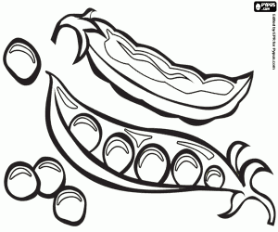.
(koszyku) (szynkę) (groszek)
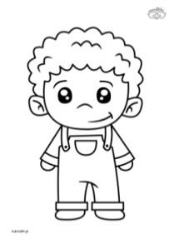 TO DUŻY ŚPIOSZEK .
(Januszek)
POŁOŻYŁ 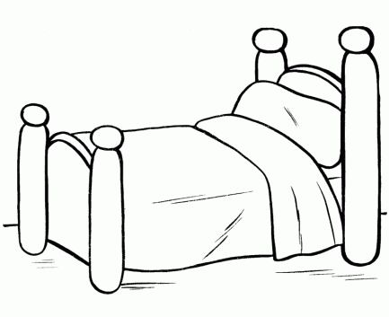(PIERZYNĘ NA ŁÓŻKU).
(Janusz)
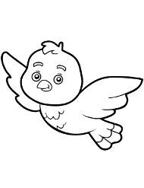SZYBUJE NAD 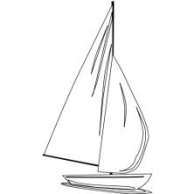
(ptaszek) (żaglówką).

